

Oddelek za kmetijsko svetovanje
Trnoveljska cesta 1, 3000 Celje
tel. 03 42 55 515 fax 03 42 55 530
E pošta: tatjana.pevec@ce.kgzs.si
GSM: 041/426 515

SETEV DOSEVKOV (strniščnih, naknadnih, vmesnih,…….)

1. UVOD

S setvijo strniščnih dosevkov, ki jih lahko uporabljamo za prehrano ljudi ali živine ali pa jih sejemo za zeleno gnojenje, preprečimo kalitev in semenitev širokolistnih in ozkolistnih plevelov. Z dosevki tla zavarujemo pred sončno pripeko, vetrom in dežjem. V tleh pod dosevki se hranilne snovi ne izpirajo, korenine rahljajo podtalje, koreninski ostanki se spreminjajo v humus. Z dosevki preprečimo tudi izpiranje nitratov iz vrhnjega sloja v podtalnico. Rastline, ki vzniknejo po ne posejanem strnišču, nam delajo preglavice predvsem v naslednjem letu v glavnem posevku, ko pripravimo površino za setev.

Z dosevkom pridelamo na isti površini dva pridelka, zato priporočamo takoj po spravilu žit setev enega izmed strniščnih dosevkov. V tleh je v času po žetvi še dovolj vlage in hranil, da rastline vzniknejo in normalno rastejo.
Dosevki, sejani po strnišču, zelo hitro rastejo, zato jih pridelujemo po žetvi glavnega posevka in pred setvijo naslednjega glavnega posevka. Z njimi nepretrgoma izkoriščamo njivske površine. Dosevke delimo na prezimne in neprezimne. Za kateri dosevek se bomo odločili, je odvisno od usmeritve kmetije in od njenih potreb, saj se lahko odločimo za krmni dosevek, dosevek za prehrano ljudi, podorino ali zeleno gnojenje.

- PRIPRAVA TAL

Po žetvi žit nam ostane prazno strnišče, ki je izpostavljeno vsem kvarnim vplivom vremena, zato ga moramo čim hitreje pripraviti za novo setev. S plugom plitvo preorjemo do globine 18 cm in ga dobro pobranamo, tako da dobimo drobnogrudičasto strukturo tal. Zemljišče lahko tudi plitvo obdelamo s krožno brano. V strnišče lahko sejemo željeno seme direktno s sejalnico za vsejavanje ali s katerim drugim kombiniranim orodjem za talno obdelavo in setev.

Strniščni dosevki potrebujejo za čim hitrejšo in enakomernejšo rast rastlinska hranila. Strniščnim dosevkom, ki jim nismo gnojili z organskimi gnojili je potrebno gnojiti s 50-100 kg dušika/ha (N), s 60 kg fosforja/ha (P₂O₅) in 80 kg kalija/ha (K₂O). Predvsem pa gnojimo različnim dosevkom glede na kemično analizo tal oziroma v odvisnosti od vrste dosevka in njegove rabe (ob setvi, spomladi, dognojevanje jeseni ali spomladi) V tem času je na poljedelsko živinorejskem obratu, ki nima živali na paši, dovolj organskih gnojil, kot je npr. gnojevka. V gnojevki je dovolj hranilnih snovi za rast strniščnih dosevkov in ob zadostni količini le te, ni potreben dokup mineralnih gnojil. V 10 m³ nerazredčene gnojevke je približno 50 kg čistega dušika, 20 kg fosforja in 50-60 kg kalija. Za strniščne dosevke je 15 do 20 m³ nerazredčene gnojevke na hektar dovolj. Če nimamo na razpolago domačih organskih gnojil lahko gnojimo z mineralnim gnojilom NPK 15:15:15 (s 300-500 kg/ha) v več obrokih. Predvsem pa je pomembno, da vemo kakšna je založenost s hranili v naših tleh. Če gnojimo vsa leta z gnojevko, potem moramo vedeti, da je v tleh veliko kalija in zelo malo fosforja. Najbolje pa je, da vsakih 5 let naredimo analizo tal in bomo točno vedeli kaj je v tleh.

Setev:
drobno zrnate dosevke (križnice, trave in metuljnice) sejemo zelo plitvo - 1 - 2 cm globoko
debelo zrnate dosevke sejemo na globino 3 do 4 cm.

Sejemo jih lahko ročno počez ali s trosilcem mineralnih gnojil oziroma s sejalnico ali kombiniranim orodjem. Po setvi sledi obvezno valjanje dosevkov. Z valjanjem vplivamo na enakomernejši in hitrejši vznik ter razvoj posevka.

3. KRMNI STRNIŠČNI DOSEVKI

MNOGOCVETNA LJULJKA - prezimna
je s hranilnimi snovmi bogata vrsta trave, ki jo odlikuje hitra rast in obnovitev po vsaki košnji, če le ima na razpolago dovolj hranil. Na hektar je sejemo 40 do 50 kg. Je prezimni krmni dosevek in da v spomladanskem času še en pridelek pred setvijo glavnega posevka ali pa jo koristimo celo leto, če je le dobro prezimila.

GRAŠLJINKA - prezimna
je mešanica ozimne grašice, ljuljke in inkarnatke. Deleže posameznih vrst lahko poljubno kombiniramo, glede na naše potrebe po krmi. Če želimo imeti mešanico za seno, povečamo delež mnogocvetne ljuljke, če pa želimo mešanico za siliranje povečamo delež grašice. Je prezimni posevek in jo zgodaj spomladi pred setvijo glavnega posevka pokosimo. Sejemo 55 kg/ha že pripravljene mešanice oziroma si sami sestavimo mešanico iz posameznih vrst, glede na naše potrebe.

INKARNATKA - prezimna
je enoletna prezimna rastlina in da spomladi z beljakovinami bogato krmo in nato odmre. Po cvetenju spomladi krma ni več okusna in lahko povzroča prebavne motnje, zato ji dajemo prednost v mešanicah.
Inkarnatka zelo utruja zemljo in jo na isto površino kot čisti posevek sejemo šele čez štiri leta. V čisti setvi je sejemo 30 kg/ha.

ALEKSANDRIJSKA DETELJA - ne prezimna
je zelo nežna enoletna rastlina, ki za svojo rast potrebuje dovolj toplote in vlage. Za čisti posevek je sejemo 30 kg/ha. Če uporabimo 20 kg/ha aleksandrijske detelje v mešanici z 10 kg/ha westerwoldske ljuljke je primerna za silažo.

PERZIJSKA DETELJA - ne prezimna
Že ime pove od kje prihaja. Potrebuje veliko toplote in zato jo sejemo po strnišču in imamo v glavnem en odkos, potem pa propade. Pomembna je kot medonosna rastlina in je odličen predposevek sladkorni pesi in koruzi, saj tla obogati z dušikom. V čisti setvi je sejemo 20 kg/ha.

SUDANSKA TRAVA - ne prezimna
je krmna rastlina toplih, sušnih območij, primerna za vse vrste krme. Za krmo jo kosimo, ko doseže velikost 60-70 cm, saj v tem času vsebuje najmanj strupenega durina. Kosimo jo 10-15 cm od tal, da se še enkrat obraste, glede na lepo jesen.. V zelo sušnem letu lahko opravimo dve košnji in dobimo veliko zelene mase, ki jo lahko siliramo ali svežo pokrmimo živalim. Na hektar je sejemo 40 kg.

OVSIGA, RŽIGA, JEČMIGA – prezimna, ne prezimna
je mešanica ovsa, rži, ječmena in jare grašice, ki lahko prezimi, če uporabimo ozimne rastline in ne prezimi, če sejemo ne prezimne rastline. Uporabimo jo za zeleno krmo ali jo siliramo. Pri tem moramo biti pozorni na razvojno fazo žit, ki ne smejo klasiti. Če že klasijo ali pa jih siliramo v voščeni zrelosti (naslednje leto) moramo biti zelo pozorni na iztiskanje zraka iz njihovih votlih stebel. Sejemo lahko 80 – 120 kg/ha grašice + 50 - 80 kg/ha žit

KRIŽNICE
so koševine, ki dajejo velik pridelek beljakovin in jih lahko krmimo dolgo v zimo oziroma vse do setve koruze.

KRMNA OGRŠČICA
se kot zelena krma lahko uporablja pozno jeseni, saj dobro prenaša nizke zimske temperature. Spomladi ima zgodnjo začetno rast. Z globokimi koreninami pa tla zelo dobro prerahlja in prezrači. Na hektar je sejemo 10-20 kg. Sorte: Starška, Arkela, Daniela,….

KRMNA REPICA
ima tako kot vse križnice močan koreninski sistem, s katerim izkorišča manj dostopna hranila. Primerna je za zeleno krmo ali silažo in je sejemo 10 kg/ha. Sorte: Perko, Avalon….

KRMNI OHROVT
Visoka rastlina, ki daje velike pridelke zelene mase, primerne za voluminozno krmo preko zime. Lahko ga uporabimo tudi za podor jeseni ali spomladi. Sorta: Zeleni Angeliter
Sejemo 4-5 kg/ha

KORENOVKE
sejemo predvsem takrat, ko nam v prehrani živine primanjkuje sočne krme za zimo.

STRNIŠČNA REPA
je rastlina z veliko vode in je primerna predvsem za prehrano ljudi. Sejemo je 1,5 do 6 kg/ha.

KAVLA
ima večjo krmno vrednost kot repa. Sejemo jo vsaj do prve dekade v juliju, kasneje pa jo je potrebno presajati. Sejemo je 3-5 kg/ha.

KRMNA PESA
vsebuje veliko vitaminov, vendar jo na strnišču lahko pridelamo samo, če jo presajamo.

- STRNIŠČNI DOSEVKI ZA ZELENO GNOJENJE

Ko ne potrebujemo krme za živali ali živilo za prehrano ljudi sejemo lahko medonosne rastline in rastline, ki naredijo veliko zelene mase.

FACELIJA je enoletna rastlina, ki ima zelo drobno seme in vzkali v 10 - 12 dneh. Steblo, na katerem se razvije veliko cvetov zraste do višine 60 cm in je tudi odlična paša za čebele. Sejemo je 10 - 14 kg/ha s sejalnico ali ročno. Pri ročni setvi je priporočljivo seme plitvo zadelati v zemljo. Facelija pozimi pomrzne in odmrli deli rastlin njivo varujejo pred erozijo, spomladi pa lahko sejemo poljščine kar direktno v njene ostanke.

Sejemo lahko tudi rastline iz družine križnic, ki zelo hitro rastejo in dajo veliko organske mase, ki jo podorjemo.

OGRŠČICA je lahko prezimna ali jara. Jaro ogrščico sejemo v začetku avgusta, da ne gre prehitro v cvet in da tvori čim več zelene mase. Sejemo 20 kg/ha semena. Ozimno ogrščico pa lahko sejemo takoj po spravilu žit in sicer 17 kg/ha, saj gre v cvet šele naslednje leto.

OLJNA REDKEV Oljna redkev je hitro rastoča ne prezimna nezahtevna vrsta z belo vijoličastim socvetjem, ki čez zimo propade in se spomladi ne obrašča. Njen globok in širok koreninski sistem tla zrahlja in prezrači. Oljno redkev sejemo od julija do konca avgusta na medvrstno razdaljo 15 - 20 cm in na globino 2 - 3 cm. Poraba semena je 25 - 30 kg/ha. S setvijo oljne redkve se prisotnost ogorčic v tleh zmanjša lahko za 80-90%, zmanjša pa se tudi število strun. Sorte: Toro, Radical, Rauola, Final,…torej ima zdravilen učinek na tla, vendar je živina ne je rada, zato je bolj namenjena podoru.
Sejemo jo lahko še v drugi polovici avgusta in sicer 20 kg/ha semena.

REPICA je manj zahtevna kot ogrščica, prenese kasnejšo setev in je odpornejša proti mrazu. Sejemo 12 kg/ha semena.

ABESINSKA GIZOTIJA ali MUNGO je medovita rastlina in v času cvetenja (naredi rumene cvetove) nudi čebelam jesensko pašo. Ni v sorodu z nobeno glavno kulturno rastlino in zato je tudi primerna za vmesni posevek pri pridelavi zelenjadnic. Je neprezimna rastlina, ki pomrzne ob prvi slani. Sejemo 8 – 10 kg/ha semena

Različne semenarske hiše imajo pripravljene prezimne in neprezimne MEŠANICE uporabne za prehrano živali ali za podor in tudi za pašo čebel. (Nitrofit, Bodenfit, grašljinka, Fruh, Boni, Winterfit, Vita 11, Vita 12, Vita 13 in druge)

5. TRAVNO DETELJNE MEŠANICE

Kot strniščni dosevek lahko sejemo tudi trave ali travno deteljne mešanice. Travno deteljne mešanice ali trave lahko uporabljamo samo eno leto, dve leti ali pa trajno zatravimo njivsko površino. V mešanici, ki jo bomo uporabljali dalj časa naj bo čim več različnih vrst in sort trav oz. metuljnic. Travno deteljne mešanice sejemo na hektar od 25 do 40 kg v odvisnosti katero mešanico imamo. Po setvi je potrebno posevek povaljati, da bo čim hitreje vzniknil.
Če nič ne posejemo sigurno nič ne zraste, če posejemo in je dovolj vlage in ni prevroče, bomo v jeseni imeli lep pridelek, če pa posejemo in je potem suša z malo ali nič dežja , zopet nič ne zraste.
Kmetijci večkrat igramo loto-bo ali ne bo.

Naj dobro raste.

mag. Tatjana PEVEC, univ. dipl. inž. agr.
specialistka za travništvo, pašništvo in pridelovanje krme

Še nekaj slik dosevkov

Posevek v septembru
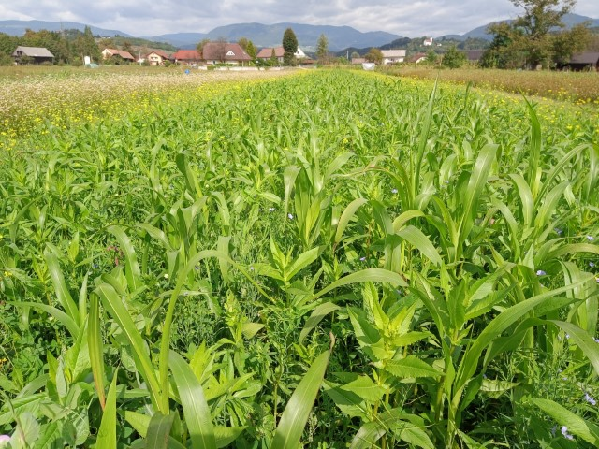

Lan v dosevku
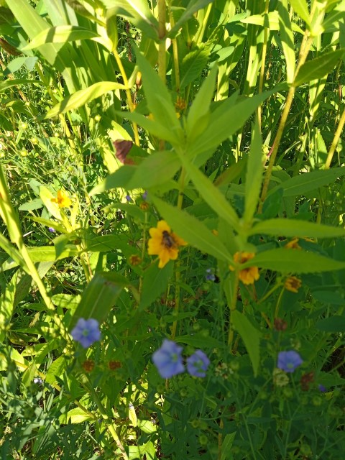

Bob
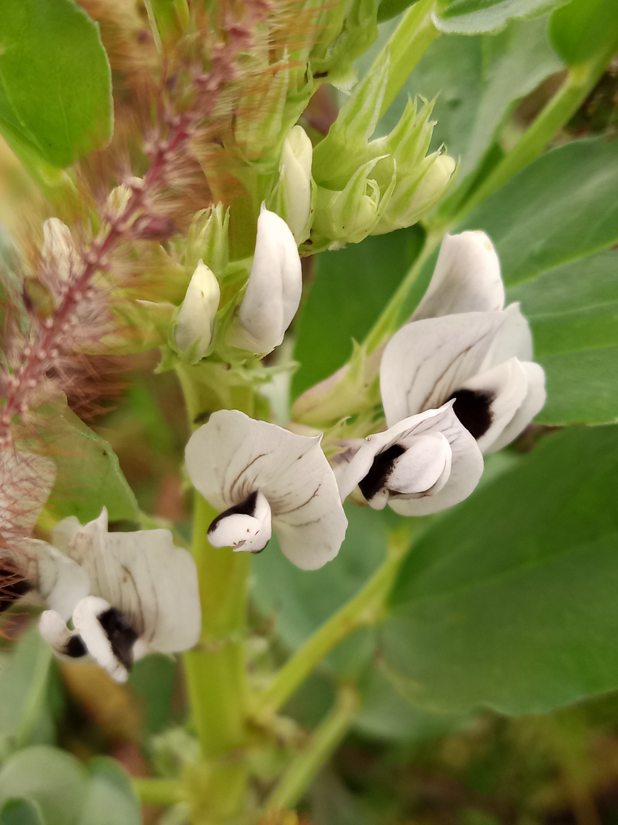

Posevek po rahli zmrzali v oktobru
